DOROSSI · Résumé de cours  Les fonctions logarithmes | Matière : Mathématiques  Niveau : 2ème année Bac — Sciences expérimentales (PC, SVT) — BIOF  Semestre : 1 · Durée : 10 heures

Capacités attendues
- Utiliser la fonction ln et ses propriétés.

I. Définition et propriétés
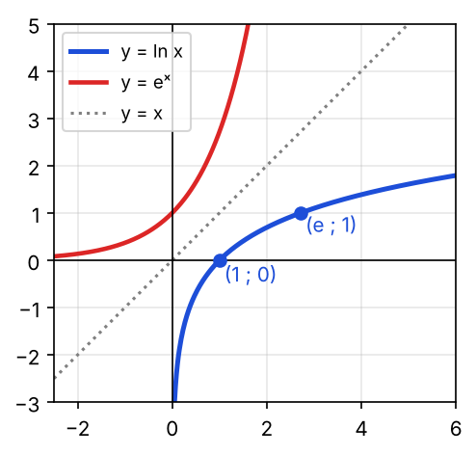
Figure 1 : courbes de ln et exp, symétriques par rapport à y = x
À retenir
ln est la primitive de x ↦ 1/x sur ]0 ; +∞[ qui s’annule en 1 : ln 1 = 0, ln e = 1 (e ≈ 2,718).
ln(ab) = ln a + ln b ; ln(a/b) = ln a − ln b ; ln(aⁿ) = n·ln a ; ln√a = ½ ln a.
ln est strictement croissante : ln a = ln b ⟺ a = b ; ln a < ln b ⟺ a < b.

II. Limites et dérivée
À retenir
lim (x→0⁺) ln x = −∞ ; lim (x→+∞) ln x = +∞.
lim (x→+∞) ln x / x = 0 ; lim (x→0⁺) x·ln x = 0 ; lim (x→0) ln(1 + x)/x = 1.
(ln u)’ = u’/u ; logarithme de base a : log_a x = ln x / ln a (log = log₁₀).

Exercices d’application

Exercice 1
Résoudre ln(2x − 1) = 0.

Exercice 2
Résoudre ln x + ln(x − 1) = ln 2.

Exercice 3
Dériver f(x) = ln(x² + 1).

Correction

Correction de l’exercice 1
2x − 1 = 1 ⇒ x = 1 (avec 2x − 1 > 0 ✓).

Correction de l’exercice 2
x > 1 ; x(x − 1) = 2 ⇒ x² − x − 2 = 0 ⇒ x = 2 (x = −1 rejeté).

Correction de l’exercice 3
f’(x) = 2x/(x² + 1).

